2015년 여름합숙

프로젝트 최종보고서

<공 굴리기>

제출일: 2015 년 7월 30일

|  |  |
| --- | --- |
| 기수 | 29기 |
| 이름 | 옥수빈 |

1. 프로젝트 개요
   1. 주제 선정 배경

잠깐씩 남는 여유 시간에 게임을 즐기고 싶었지만 대부분의 게임들이 플레이 타임이 길고 무거워서 여유 시간에도 게임을 즐기지 못했다. 이에 불편함을 느끼고 가벼운 게임을 제작하게 되었다.

* 1. 문제 정의

1) 잠깐 동안 즐길 수 있는 짧은 플레이 타임

2) 누구나 즐길 수 있는 낮은 진입 장벽

* 1. 기대 효과

플레이 타임이 길지 않아 짧은 시간 동안에도 잠깐의 재미를 줄 수 있다. 룰이 간단하고 진입장벽이 높지 않아 남녀노소 손쉽게 즐길 수 있다. 두뇌를 사용하므로 두뇌 계발의 효과도 예상된다.

* 1. 프로젝트 요구 사항

1) 방향키로 키 입력을 받고 움직이고자 하는 방향의 벽의 유무, 공의 유무 등을 판별하여 공과 캐릭터의 위치를 정상적으로 변경하는 기능

2) 벽의 위치를 판별하는 기능

3) 게임 클리어 여부를 판별하고 클리어 시 다음 스테이지로 넘어가는 기능

4)이동 횟수를 카운트 해주는 기능

* 1. 최초 기획 및 변경 사항

타이머의 기능을 완벽히 이해하지 못해 최초에 계획하였던 타이머의 기능을 구현하지 못했다.

1. 프로젝트 내용
   1. 개발 언어

c#을 사용함.

* 1. 개발 도구

Visual Studio 2013

* 1. 시나리오 흐름도
     1. 전체 시나리오 흐름도

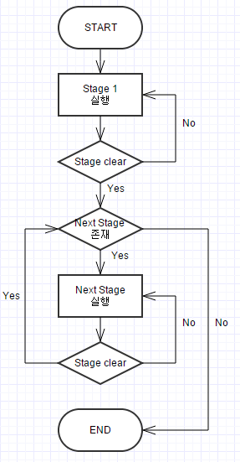

* + 1. 모듈(기능)별 시나리오 흐름도

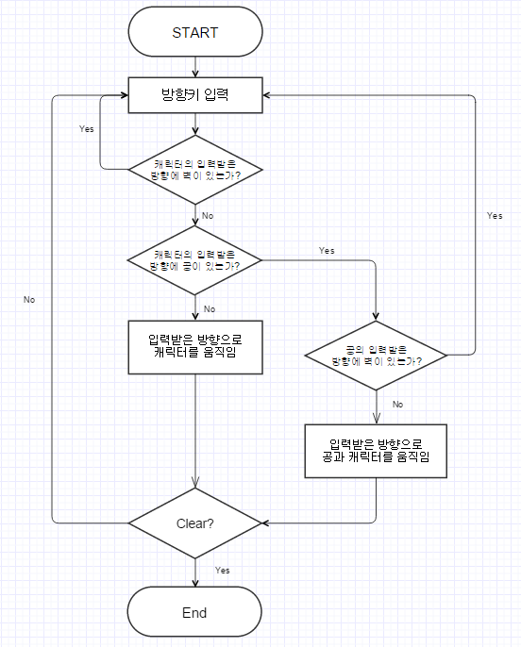

방향을 방향키로 입력 받아 캐릭터의 입력 받은 방향에 공이나 벽이 있는지 판별하고 정상적으로 공과 캐릭터를 움직임.

* 1. 문제점 및 해결방법

벽의 위치를 입력해주는 부분이 까다로웠는데 구조체를 사용하여 각 한 칸 마다 상하 좌우의 벽의 유무를 1, 0으로 표현해서 입력했다.

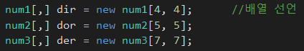

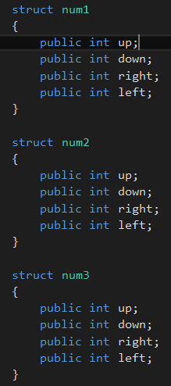

버튼 때문에 키 입력이 무시되는 문제가 있었으나 버튼의 키 입력 이벤트에 폼의 키 입력 이벤트를 더해서 해결하였다.



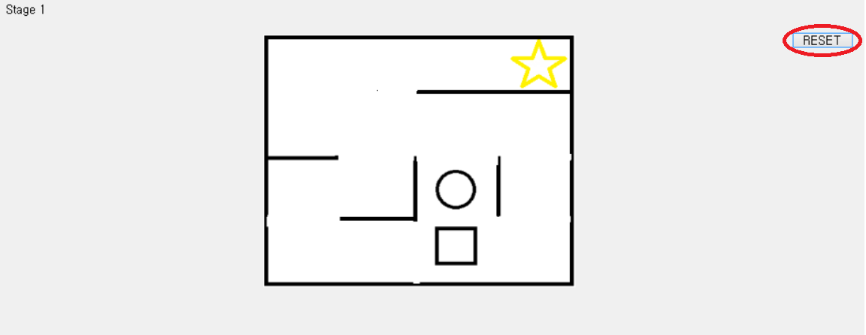버튼이 있어도 성공적으로 코드 동작

결론 및 후기

캐릭터와 공이 벽을 뚫고 나가거나 버튼 때문에 캐릭터가 키 입력을 받지 못하거나 하는 등의 시행착오가 있었으나 구글링하거나 다른 책을 찾고, 선배 분들께 조언을 구하는 등으로 문제를 해결하여 문제 해결 능력이 크게 상승하였고 c# 프로젝트를 진행해봄으로써 form 의 다양한 기능들을 사용해 봄으로써 c# tool box의 많은 기능들에 대해 알고 자유롭게 사용할 수 있게 되었다. 장래에 게임 개발을 목표로 하는 나로써는 이번 기회는 굉장히 의미 있었고 게임 개발이라고 해서 항상 즐겁고 재미있지 만은 않다는 것을 깨닫게 되었다. 그러나 게임을 개발하는 것은 그만큼의 보람이 있고 다른 사람들에게 즐거움을 줄 수 있다는 것을 느끼게 되어 목표에 한 발 더 다가서게 되었다.

1. 참고문헌

<http://www.gliffy.com/> flow chart 그리는데 이용